**МИНОБРНАУКИ РОССИИ**

**Санкт-Петербургский государственный**

**электротехнический университет**

**«ЛЭТИ» им. В.И. Ульянова (Ленина)**

**Кафедра САУ**

отчет

**по лабораторной работе № 1**

**по дисциплине «Проектирование и конструирование электромеханических систем автономных сервисных роботов»**

Тема: **ЗНАКОМСТВО С SIMULINK SIMSCAPE**

|  |  |  |
| --- | --- | --- |
| Студент гр. 9492 |  | Викторов А.Д. |
| Преподаватель |  | Бельский Г.В. |

Санкт-Петербург

2024

**Задание на работу**

На основании расчета, выполненного в первом практическом задании, произвести моделирование системы и подтвердить верность расчета. Для оценки расчета можно сравнить переходные процессы системы, представленной в виде сложного механизма и приведенного момента. Для построения полной модели механизма необходимо учесть все механические передачи. В качестве механического воздействия использовать идеальный источник момента с демпфированием. При моделировании системы с приведенным моментом инерции модель состоит только из источника, блока момента инерции и датчика вращения.

**Ход работы**

Соберем подробную и приведенную схему в Simulink (см. рис. 1)

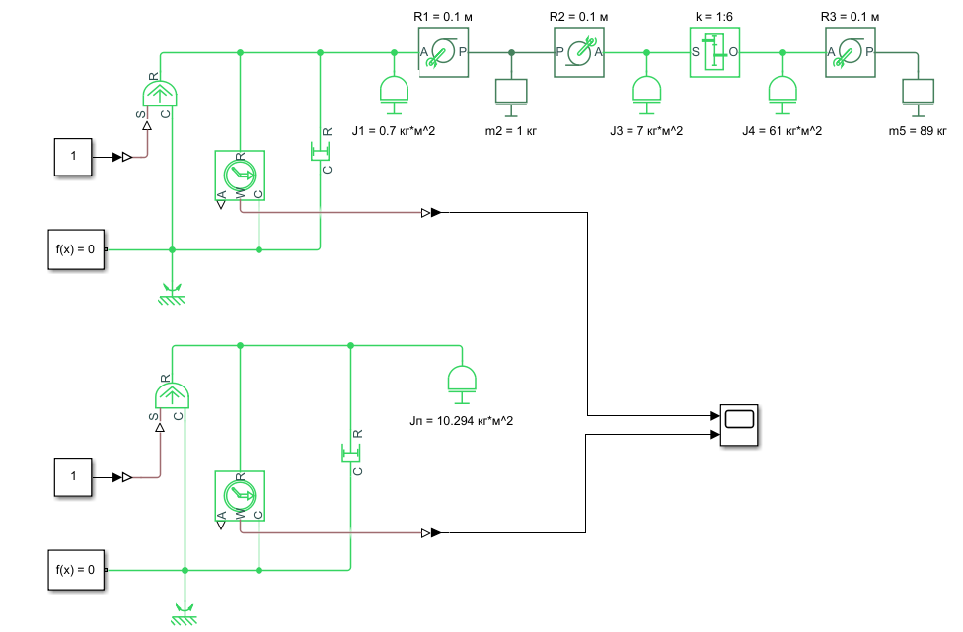

Figure - Схема механической системы

Идеальные источники момента настроены на 1 Нм, демпфер на 10 Нм/рад/с. Переходный процесс по скорости представлен на рисунке 2.

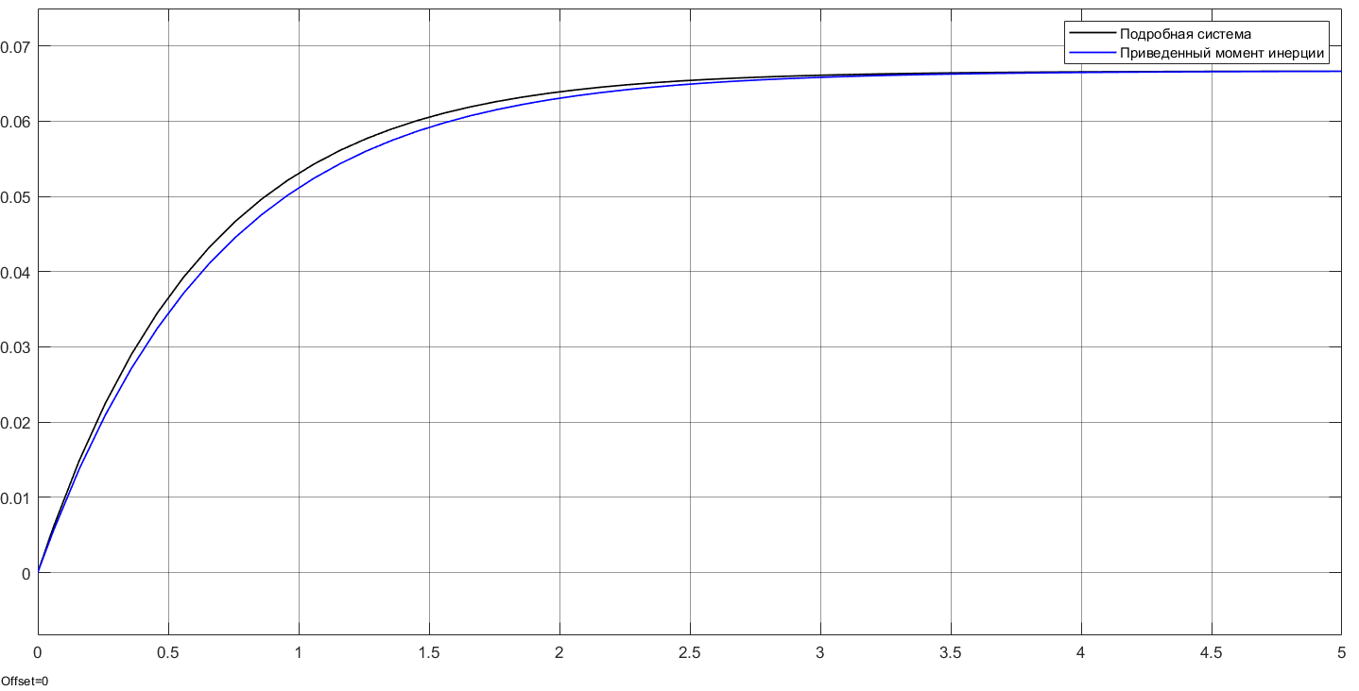

Figure - Переходный процесс по скорости

Как видно из сравнения переходный процессов по скорости, расчет приведенного момента инерции оказался правильным с точностью до погрешности.

**Вывод**

В ходе выполнения данной лабораторной работы, было проведено ознакомление с пакетом Simulink/Simscape. В ходе этого ознакомления было доказано, что произведенный в первой практической работе расчет приведенного момента инерции оказался верным, с точностью до погрешности.